Kartoffel-Tagliatelle mit Pilz-Rahm-Soße
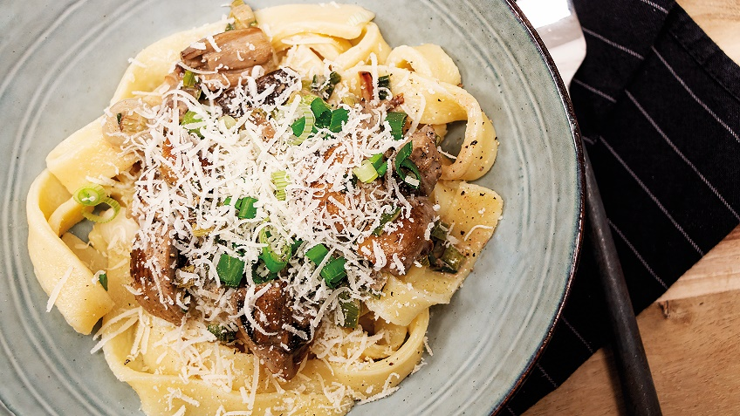
Quelle: KMG/die-kartoffel.de (bei Verwendung bitte angeben)

Zutaten für 4 Portionen:  Für die Kartoffel-Tagliatelle  500 g festkochende Kartoffeln  300 g Mehl (plus mehr zum Ausrollen der „Nudeln“)  1 bis 2 Eigelb  40 g Olivenöl | Für die Pilz-Rahm-Soße:  500 g Pilze (Champignons, Steinpilze oder Kräuterseitlinge)  200 g Schlagsahne  1 Bund Frühlingszwiebeln  1 Zitrone (Saft)  1 TL Butter  Salz und Cayennepfeffer
Zubereitung:
Die Kartoffeln waschen und in Salzwasser kochen. Das Wasser abgießen (und gegebenenfalls für die weitere Verwendung in Haushalt und Garten auffangen), die Kartoffeln pellen und noch heiß durch die Kartoffelpresse drücken.
Das Mehl auf eine saubere Arbeitsplatte geben und ein Loch in die Mitte drücken. Den Kartoffelbrei, das Eigelb und das Olivenöl in das Loch geben und von der Mitte aus nach außen hin die Zutaten mit den Händen zu einem glatten Teig verarbeiten. Das zweite Eigelb nur hinzugeben, wenn der Teig zu trocken bleiben sollte.

Tipp: Man muss den Kartoffel-Nudelteig relativ lange kneten, bis er die richtige Konsistenz hat.

Den Kartoffel-Nudelteig zu einem Ball formen. Diesen mit etwas Frischhaltefolie umhüllen und für 30 Minuten in den Kühlschrank stellen.
Den Kartoffel-Nudelteig aus dem Kühlschrank holen, vierteln und aus jeder Teigportion ein Bällchen formen. Das Teigbällchen anschließend mit bemehlten Händen und auf einem bemehlten Teil der sauberen und trockenen Arbeitsplatte mit dem Nudelholz auswalzen.

Den Teig entweder mit einem entsprechenden Aufsatz der Nudelmaschine oder eine dünn ausgewellte Teigplatte mit einem scharfen Messer in fingerbreite Streifen schneiden. Die rohen Kartoffel-Nudeln z. B. auf ein mit Backpapier ausgelegtes Backblech legen oder an einem Trockengestell für Pasta aufhängen.

Für die Champignon-Rahm-Soße:

Die Pilze putzen und vierteln, die Frühlingszwiebeln waschen und in Ringe schneiden und die Zitrone waschen und halbieren.

In einer Schüssel die Schlagsahne mit dem Handrührgerät halb steif schlagen.

Die Butter in der Pfanne schmelzen. Die Pilzviertel darin 5 Minuten lang anbraten, ab und an wenden. Die Frühlingszwiebelringe hinzugeben und das Ganze salzen und pfeffern.

Die Sahne hinzugeben und die Champignon-Sahne-Soße mit dem Zitronensaft abschmecken.

Wasser mit etwas Salz in einem großen Topf zum Kochen bringen. Die Kartoffel-Tagliatelle hineingeben und aufkochen lassen. Die Kartoffel-Nudeln nach 90 Sekunden abgießen oder mit einer Schöpfkelle aus dem Wasser holen und in einem Sieb kurz abtropfen lassen.

Die Kartoffelpasta auf einen Teller geben und mit der noch warmen Pilz-Rahm-Soße anrichten. Das Gericht mit den gehackten Kräutern (z. B. Petersilie oder Basilikum) und, sofern gewünscht, mit gehobeltem Parmesan überstreuen.

Das Rezept inklusive Videoanleitung gibt es online unter folgendem Link:
https://die-kartoffel.de/nudeln-aus-kartoffelteig-pilzrahm/
Weitere tolle Rezepte sowie Informationen und Tipps rund um die Kartoffel gibt es zudem unter www.die-kartoffel.de.
Die Kartoffel auf Instagram: diekartoffel.de
Die Kartoffel auf Facebook: DieKartoffel

Über die KMG
Die Kartoffel-Marketing GmbH (KMG) wurde 2014 gegründet. Sie versteht sich als „Bündnis der Kartoffelprofis“ und repräsentiert die deutsche Kartoffelwirtschaft. Ihr Ziel ist es, die Verbraucher in Deutschland über die Vielseitigkeit und den hohen Wert der Kartoffel zu informieren. Zur KMG gehören der Deutsche Kartoffelhandelsverband e. V., die Bundesvereinigung Erzeugergemeinschaften Kartoffeln und der Verein Landvolk Niedersachsen – Landesbauernverband e. V. Projekte der KMG werden von der Landwirtschaftlichen Rentenbank unterstützt.

Experten-Interviews:
Wir arbeiten mit zahlreichen Experten aus dem Kartoffelanbau und aus der Kartoffelproduktion zusammen,
die Ihnen für Interviews zur Verfügung stehen. Bitte wenden Sie sich gerne an uns.

Pressekontakt:
agentur05 GmbH | Carolin Ameskamp
E-Mail: presse-kmg@agentur05.de
Tel.: 0221 925454-819 gefördert von der Sachsenring 81 | 50677 Köln Landwirtschaftlichen Rentenbank

